**ORGANIGRAMA 2020**

**COMITÉ MUNICIPAL DE AGUA POTABLE Y ALCANTARILLADO DE SAN DIEGO DE LA UNIÒN, GUANAJUATO.**

**PERIODO 2017**

**ORGANIGRAMA DEL ORGANISMO OPERADOR DE AGUA POTABLE Y ALCANTARILLADO**

**DE SAN DIEGO DE LA UNION; GTO. PERIODO 2017**

**C.M.A.P.A.S. -2017**

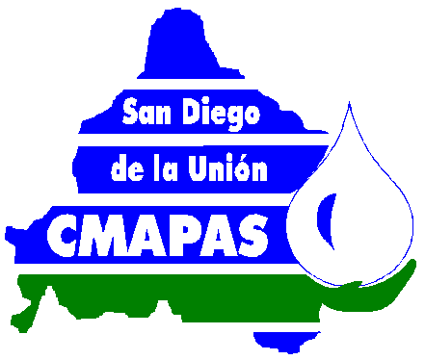

Consejo Directivo

*Presidente*

Secretario del Consejo

Tesorero

Primer Vocal

Segundo Vocal

**Dirección General**

**Responsable de Administración, Finanzas y Recursos Humanos**

**Asesoría Jurídica**

**Encargado Operativo y Área Técnica**

**Encargado Área Comercial**

**Encargado de Padrón de Usuarios y Trámites administrativos**

**Encargado de Parque Vehicular, Maquinaria, Herramientas y Equipos**

**Encargado Agua Potable Alcantarillado y Drenaje**

**Encargado de Recursos Materiales**

**Y Adquisiciones**

**Encargado de Trámites Operativos**

**Encargado Saneamiento**

**Encargado Planeación**

**Auxiliar de almacén**

**Encargado Sistemas Informáticos Y Cultura de Agua**

**Operador de pozos**

**Distribución de agua**

**Auxiliar Comercial**

**Ayudante General (Lecturistas)**

**Intendencia**

**Ayudante General Administrativo**

**Ayudante General Atención Usuario (Ventanilla)**

**Ayudante General**

**Caja Principal**

**Ayudante General**

**Ayudante General**

**Ayudante General**

**Administrativo**